Анкета для родителей средней группы
«Брусничка»

Цель - выявление у родителей представлений о степени эмоционального благополучия ребенка в группе детского сада.

1. Вы в системе получаете информацию о целях и задачах детского сада в области обучения и воспитания Вашего ребенка?
а) Да
б) Нет

- Вы в системе получаете информацию о режиме работы дошкольного учреждения?
а) Да
б) Нет

3. Вы в системе получаете информацию о питании (меню)?
а) Да
б) Нет

4. В дошкольном учреждении проводится специальная работа по адаптации детей?
а) Да
б) Нет

5. Воспитатели обсуждают с родителями различные вопросы, касающиеся жизни ребенка в ДОУ ?
а) Да
б) Нет

6. Организуются ли в детском саду совместные мероприятия с участием родителей, детей и педагогов?
а) Да
б) Нет

7. Родители получают информацию о жизни и об успехах ребенка в детском саду?
а) Да
б) Нет

8.Родители имеют возможность обсудить вместе с сотрудниками успехи детей?
а) Да
б) Нет

9. Сотрудники детского сада интересуются, насколько их работа удовлетворяет родителей?
а) Да
б) Нет

10. Удовлетворяет ли Вас уход, воспитание и обучение, которые получает Ваш ребенок?
а) Да
б) Нет
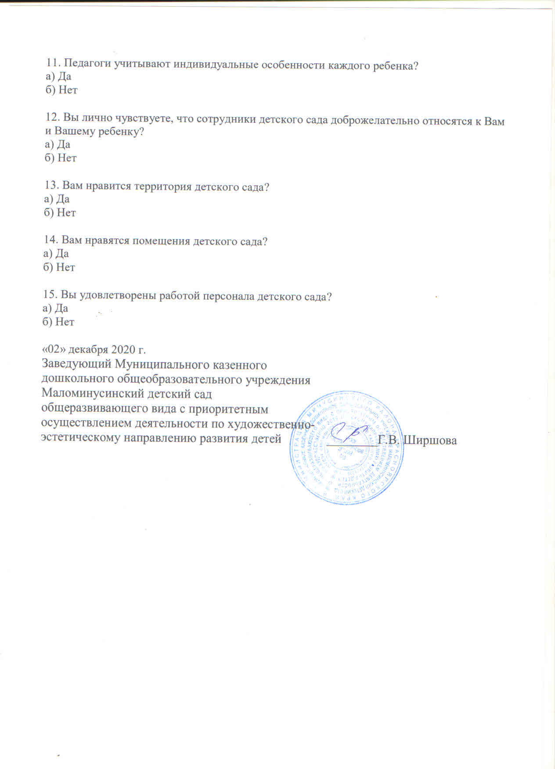

Аналитическая записка
по результатам анкетирования родителей МКДОУ Маломинусинский детский сад группа «Брусничка»
«Выявление удовлетворенности родителей работой педагога группы «Брусничка» ».
В анкетирование приняли участие 13 из 15 родителей.
№  п/п | Наименование вопросов | %
1. | Вы в системе получаете информацию:  - о целях и задачах детского сада в области обучения и воспитания Вашего ребенка | 98
2. | Вы в системе получаете информацию:  - о режиме работы дошкольного учреждения | 100
3. | Вы в системе получаете информацию:  - о питании (меню). | 100
4. | В дошкольном учреждении проводится специальная работа по адаптации детей | 100
5. | Воспитатели обсуждают с родителями различные вопросы, касающиеся жизни ребенка в ДОУ | 100
6. | Организуются ли в детском саду совместные мероприятия с участием родителей, детей и педагогов? | 100
7. | Родители получают информацию о жизни и об успехах ребенка в детском саду? | 100
8. | Родители имеют возможность обсудить вместе с сотрудниками успехи детей | 100
9. | Сотрудники детского сада интересуются, насколько их работа удовлетворяет родителей | 100
10. | Удовлетворяет уход, воспитание и обучение, которые получает Ваш ребенок | 100
11. | Педагоги учитывают индивидуальные особенности каждого ребенка. | 98
12. | Вы лично чувствуете, что сотрудники детского сада доброжелательно относятся к Вам и Вашему ребенку. | 100
13. | Вам нравится территория детского сада? | 100
14. | Вам нравится помещение детского сада? | 100
15. | Вы удовлетворены работой персонала детского сада? | 100

